PET-CTを受ける方へ
1. 検査の受付  検査の60分前までに初再診受付へお越しください。  やむを得ず遅れてしまう場合には、早めにご連絡下さい  ※ご連絡なく予約時間に遅れると、検査が出来なくなる場合があります。  ２. 食事  ５時間前からお水以外のものは口にしないで下さい。  あめやガム、ジュースなどもご遠慮下さい。  ３. お薬  主治医の先生の指示にしたがって下さい。  痛み止めが必要な方はお持ち下さい。  ※血糖降下薬やインスリン注射は基本的に検査当日の使用はできません。  ４. 運動  前日、当日の両日に激しい運動は避けて下さい。来院時に長距離を歩くなども避けて下さい。  ５. 検査中のお水  検査当日に水筒やペットボトルでお水をお持ち下さい（500mlくらい）。  ※ 水分制限がある方は不要です。  ６．お連れ様について  お子様や妊婦さんの来院は控えて下さい。 | 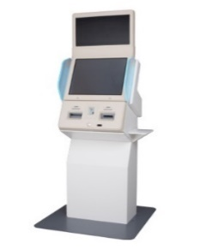
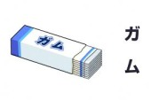
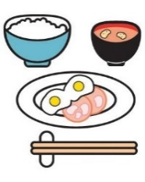
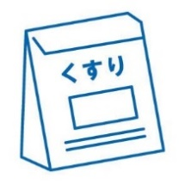

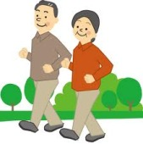
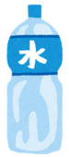
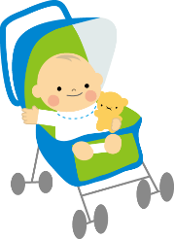
注射の後に
お水を飲んで
いただきます

７．移動や着替え  移動や着替えに介助が必要な方は、付き添いの方に介助をお願いします。  介助のできる方を付き添いに  お願いします。  ※自力で立てない方は、最近の  体重をお知らせ下さい。  ※金物のない服装の方がスムースです。  ８．検査の流れ  お着替えの後に注射をします。注射後安静室で６０分休んでから、30分ほど撮影を行ないます。追加の撮影をする場合もあります。  受付から検査終了までは２時間半から３時間くらいかかります。  ９．帰宅  検査の後もしばらくお薬が体の中に残っています。まっすぐお帰り下さい。  検査後は、人混みに行くことや仕事など他者との接触を避ける様にして下さい。  特に検査後１２時間程度は、妊婦さんや乳幼児との接触を避けて下さい。  授乳をされている方は、２４時間断乳をして下さい。  １０. 変更・中止  体調不良、介助者の確保が出来ない、他の事情で検査の変更または中止をご希望の場合には、すみやかにお掛りの病院へご連絡下さい。 | 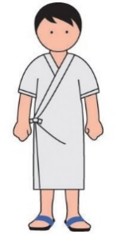  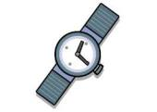  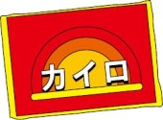  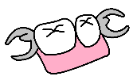  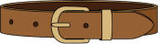  検査前に外すもの  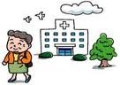  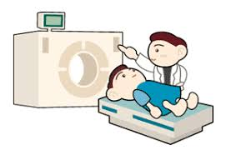

検査予約の変更・中止および検査の問い合わせは下記にご連絡下さい
自治医科大学附属さいたま医療センター・コールセンター
０４８－６４７－４８９８（平日 ９：００～１６：００）
※手技・手術中や診察中の場合で、ご希望に添えない場合があります。

